2021年12398能源监管热线投诉举报处理情况通报

一、基本情况
2021年，国家能源局12398能源监管热线（以下简称12398热线）共收到有效信息130735件（包含投诉、举报、咨询和其他诉求类别），同比增加19.15%。（2021年收到有效信息情况见表一）
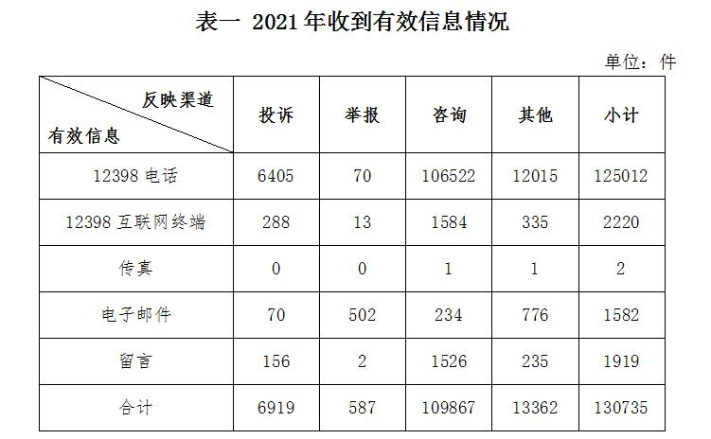
按诉求性质分类，投诉6919件，占有效信息的5.29%；举报587件，占有效信息的0.45%；咨询109867件，占有效信息的84.04%；表扬、求助、建议等其他方面13362件，占有效信息的10.22%。
按反映渠道分类，12398电话125012件，12398互联网终端2220件，传真2件，电子邮件1582件，留言1919件。
二、分类情况
2021年收到的有效信息中:
电力行业排在首位，有效信息数量为98144件，占全部有效信息的75.07%。群众关注的内容主要集中在故障停电、供电安全、电费计量和收缴等方面。（2021年电力行业有效信息按业务分类情况见表二）

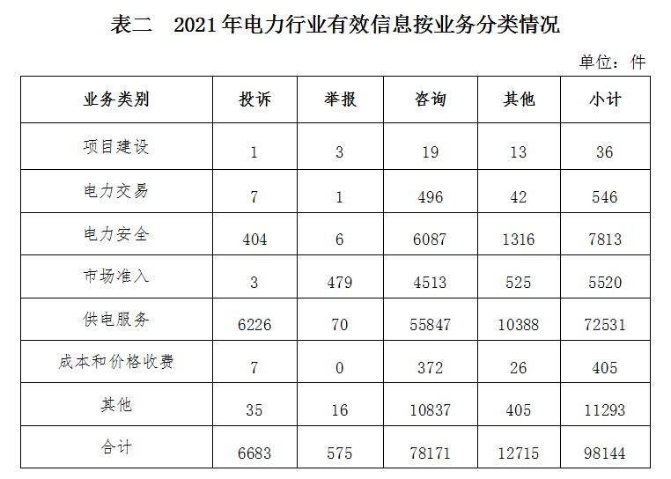
石油天然气行业排在第二位，有效信息数量为13323件，占全部有效信息的10.19%。群众关注的内容主要集中在居民燃气设备故障、居民燃气报装等方面。
新能源和可再生能源行业排在第三位，有效信息数量为7191件，占全部有效信息的5.50%。群众关注的内容主要集中在居民分布式光伏发电项目并网、电费结算等方面。
其他有效信息合计12077件，占全部有效信息的9.24%。其中涉及煤炭行业的主要集中在煤炭行业政策、煤矿项目信息等方面。
三、分布情况
各省（自治区、直辖市）按照接收的有效信息数量排序，河北、河南、山东、陕西、江苏、广东、辽宁、四川、山西、湖北排在全国前10位；按照接收的投诉举报数量排序，陕西、四川、黑龙江、内蒙古、河北、山东、辽宁、河南、江苏、湖北排在全国前10位；按照办结属实的投诉举报数量排序，陕西、四川、黑龙江、辽宁、河南、吉林、湖南、云南、湖北、广西排在全国前10位；按照百万人均投诉举报数量排序，陕西、内蒙古、黑龙江、天津、吉林、辽宁、宁夏、西藏、青海、甘肃排在全国前10位。（2021年有效信息及投诉举报排名前10位情况见表三）
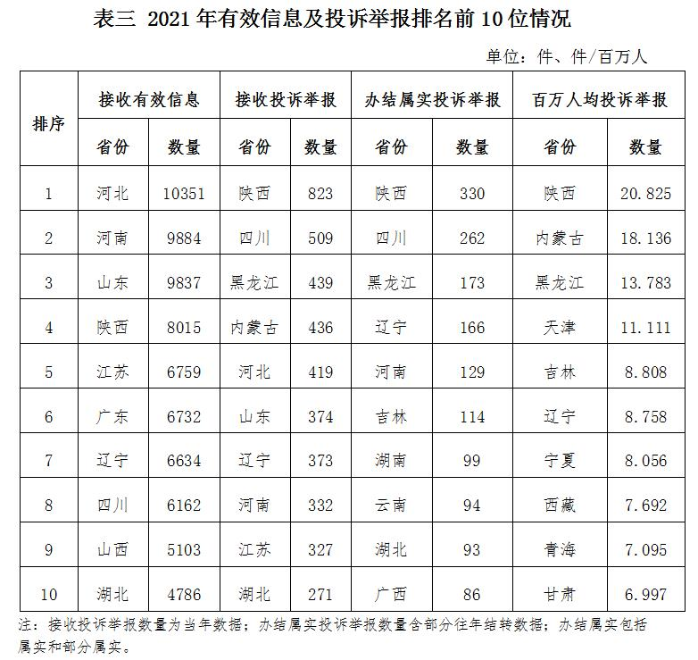
四、主要问题
2021年投诉举报反映的问题主要集中在电力行业，其次是新能源和可再生能源行业。
电力行业投诉举报数量为7258件，占全部投诉举报数量的96.70%。反映的主要问题有：一是部分地区供电服务存在不足。有的地区供电设施老旧，网架比较薄弱，存在供电半径长、供电线径小等问题，频繁停电、低电压问题较为突出，无法满足群众用电增长需求；部分地区供电企业在暴雨、台风、暴雪等恶劣天气下故障停电情况多发，应急抢修能力不足，停电后修复周期较长；部分地区供电企业制定的停电计划不合理，停限电通知不到位，影响了人民群众正常用电；个别供电企业工作人员服务行为不规范、主动服务意识不强，存在处理用户故障报修不及时、业扩报装超时限、电费收取不规范、电表计量错误等问题。二是部分地区供电企业排查治理安全隐患不到位。部分供电企业电力设施日常巡检、维护保养不到位，防外力破坏宣传不到位，存在电力线路老旧、架空线路垂落或跨越居民房屋、电力设施保护层破损、电力设施安装位置不合理、电杆倾斜、未安装安全标识和警示牌等安全隐患。三是部分电力工程企业办理承装（修、试）许可证时提供虚假材料，冒用其它公司员工电工证、职称证书。四是个别供电企业存在“三指定”、非法供电等违法违规行为，扰乱电力市场秩序，损害了其他市场主体的合法权益等。
新能源和可再生能源行业投诉举报数量为246件，占全部投诉举报数量的3.28%，反映的主要问题是部分供电企业进行分布式光伏电费结算、垫付光伏发电项目补贴不及时。其他行业投诉举报数量为2件，占全部投诉举报数量的0.02%。
五、处理结果
在2021年收到的7506件投诉举报信息中，根据国家有关法律法规规定，国家能源局派出机构对属于监管职责范围的7347件进行了受理，占投诉举报量的97.88%；其他不属于能源监管职责范围的已按照有关规定进行了及时转办。同时，每月选取典型投诉举报事项具体处理情况在通报中进行了披露。（2021年12月12398热线典型投诉举报事项具体处理情况见附件）
针对群众反映的投诉举报事项，国家能源局派出机构严格依据国家有关法律法规及文件规定进行了处理：一是通过行政处罚、监管约谈、责令整改等方式，纠正了有关企业的违法违规行为，维护了当事人的合法权益；二是通过协调督促，加快电能质量、供电服务等问题的解决，消除了安全隐患,保障了群众正常生产生活；三是通过解释说明，澄清事实，使当事人消除了误解。
2022年，国家能源局将坚持以人民为中心的发展理念，及时处理好人民群众反映的各类用能诉求，尤其是高度关注、全力保障能源供应不足地区、疫情高中风险地区和发生自然灾害地区人民群众的用能诉求；强化能源监管“互联网+”建设，加大对12398热线微信公众号和APP的宣传普及力度，积极引导社会公众广泛参与能源监管工作；进一步简化工作流程，提高工作效率，努力使人民群众用能诉求得到快捷、有效的解决，切实发挥12398热线“知民情、察民意、纾民困、解民忧”的民生通道作用，传递好党在能源领域的“人民情怀”。
附件：
2021年12月12398热线典型投诉举报事项具体处理情况
（当月办结的属实及部分属实案例）
序号 | 被投诉单位 | 反映事项 | 处理措施及结果
1 | 国网冀北电力有限公司廊坊供电公司 | 廊坊市大城县群众反映，其公司申请对已报停的专变恢复用电，供电企业告知已将其公司专变销户，但其未办理过此业务，联系95598供电服务热线，告知因连续六个月不用电将其公司专变销户，盼望解决此问题。 | 经调查，反映事项部分属实。根据《供电营业规则》第三十三条规定，供电企业将当事人公司专变销户，终止合同，但销户前未电话或当面告知企业法定代表人或联系人有关情况，存在销户业务办理不规范问题。已责令供电企业加强业务管理和人员培训，增强服务意识，规范服务行为，并做好政策文件的宣传解释工作。已将具体情况向当事人解释，当事人表示理解。
2 | 山西省地方电力公司 | 吕梁市柳林县群众反映，其居住地高压电线杆断裂，存在安全隐患，多次联系供电企业和95598供电服务热线未解决，希望尽快解决安全隐患问题。 | 经调查，反映事项属实。经供电企业工作人员现场勘测、核实，该电杆确实多处出现裂纹、破损。已责令供电企业加强日常巡视，及时消除线路、设备的安全隐患，提高电力运行的可靠性和安全性。目前，供电企业已更换电杆并恢复送电，并将具体情况向当事人解释说明。当事人表示满意。
3 | 内蒙古电力（集团）有限责任公司 | 鄂尔多斯市达拉特旗群众反映，其申请报装三相电电表，手续齐全，工作人员告知尽快安装但一直未安装，联系95598供电服务热线告知因变压器容量小无法安装，希望尽快解决。 | 经调查，反映事项属实。当事人所在地因变压器容量不足，暂时无法办理接电业务，需等待配电网改造后为其装表接电。已督促供电企业加快推进配电网改造，及时满足群众用电需求，并做好政策文件的宣传解释工作。经与当事人沟通解释，当事人对处理结果表示理解。
4 | 内蒙古电力（集团）有限责任公司 | 呼和浩特市和林格尔县群众反映，其居住地频繁停电，联系95598供电服务热线未解决，请求尽快彻底解决。 | 经调查，反映事项属实。当事人所在地区因电采暖负荷持续增长造成变压器超负荷，导致频繁停电。已督促供电企业加强对线路、设备的巡视巡检，加快配电网改造，并做好解释沟通工作。目前，供电企业已在该地区新增电源点，提高了当地的供电可靠性，保证了群众用电需求,并将具体情况向当事人解释。当事人表示满意。
5 | 内蒙古电力（集团）有限责任公司 | 呼和浩特市和林格尔县群众反映，其申请报装煤改电三相电表，供电企业拒绝受理，且未告知不受理的原因，联系95598供电服务热线未解决，希望尽快安装电表。 | 经调查，反映事项属实。当事人所在地变压器已满载运行，需变压器增容后才能办理接电业务。因供电企业业近期扩报装任务大，且外委施工人员不足，未能及时装表接电。已责令供电企业加快配电网改造，全力满足群众合理诉求，并将具体情况向当事人解释。当事人表示满意。
6 | 内蒙古电力（集团）有限责任公司 | 呼和浩特市和林格尔县群众反映，其居住村庄低电压已持续2年，联系95598供电服务热线和供电企业均未解决，盼望尽快彻底解决。 | 经调查，反映事项属实。当事人所在地使用电采暖，在冬季用电供暖高峰期确实会出现低电压问题。已督促供电企业核查电压情况，通过技改大修项目逐步对老旧台区进行改造，不断提高供电质量。目前，供电企业已为该台区新增电源点，彻底解决该台区低电压问题，并向当事人解释说明。当事人表示满意。
7 | 国网黑龙江省电力有限公司齐齐哈尔供电公司 | 齐齐哈尔市拜泉县群众反映，其居住地频繁停电已持续2、3年，联系95598供电服务热线未解决，希望尽快解决此问题。 | 经调查，反映事项属实。当事人所在地因暴雪恶劣天气和巡检人员工作不到位，未及时发现线路、设备隐患，导致频繁停电。已督促供电企业加强线路巡视、及时消缺，加强供电设施管控和应急事故处理能力，减少停电次数和停电时间，进一步提高供电可靠性。已将具体情况向当事人解释，当事人表示满意。
8 | 国网黑龙江省电力有限公司大庆供电公司 | 大庆市龙凤区群众反映，其申请办理电采暖业务，但因变压器容量不足，导致设备无法正常使用，联系供电企业和95598供电服务热线未解决，希望尽快解决此问题。 | 经调查，反映事项部分属实。因当事人所在台区变压器已满负荷运转，供电企业当时未受理其电采暖用电接入需求。已督促供电企业加快老旧台区改造，不断提高供电质量。目前，供电企业已对该台区变压器进行升级改造，为当事人办理了电采暖用电业务，并将具体情况向当事人解释说明。当事人表示满意。
9 | 国网黑龙江省电力有限公司哈尔滨供电公司 | 哈尔滨市香坊区群众反映，其居住小区频繁停电已持续6年，联系95598供电服务热线未解决，盼望尽快彻底解决此问题。 | 经调查，反映事项部分属实。当事人所在地因第三方施工挖断电缆，导致频繁停电。已督促供电企业加大防外力破坏宣传力度，不断提高供电质量，并将具体情况向当事人解释说明。当事人表示理解。
10 | 国网江苏省电力公司南通供电公司 | 南通市海门区群众反映，其工厂频繁停电已持续7、8个月，联系95598供电服务热线未彻底解决，希望尽快彻底解决。 | 经调查，反映事项属实。当事人所在地因受到台风等恶劣天气影响及第三方产权设备未及时维护，导致频繁停电。已督促供电企业加强巡检、及时消缺，提升主动服务意识，及时督促用户维护、检修设备。目前，供电企业已将该线路纳入重点保障设备进行管理，将优先安排老旧设备的改造，并将具体情况向当事人解释说明，当事人表示满意。
11 | 启东市沪通电力成套设备有限公司 | 南通市启东市群众反映，启东市沪通电力成套设备有限公司办理承装（修、试）许可证时，提供虚假材料，冒用其公司员工高压电工证，希望尽快调查处理此问题。 | 经调查，反映事项属实。已责令该企业在资质和信用信息系统为当事人解绑劳动关系，并转入行政处罚程序进行处理。当事人表示满意。
12 | 江苏明驰电力工程有限公司 | 徐州市泉山区群众反映，江苏明驰电力工程有限公司办理承装（修、试）许可证时，提供虚假材料，冒用其公司员工电工证，希望尽快调查处理此问题。 | 经调查，反映事项属实。已责令该企业在资质和信用信息系统为当事人解绑劳动关系，并转入行政处罚程序进行处理。当事人表示满意。
13 | 苏州一线通市政工程有限公司 | 苏州市吴中区群众反映，苏州一线通市政工程有限公司办理承装（修、试）许可证时，提供虚假材料，冒用其公司员工电工证，请求尽快调查处理此问题。 | 经调查，反映事项属实。已责令该企业在资质和信用信息系统为当事人解绑劳动关系，并转入行政处罚程序进行处理。当事人表示满意。
14 | 江苏路达电力工程有限公司 | 淮安区经济开发区群众反映，江苏路达电力工程有限公司办理承装（修、试）许可证时，提供虚假材料，冒用其公司4名员工的电工证和2名员工的工程师证书，希望尽快调查此公司提供虚假材料问题。 | 经调查，反映事项属实。已责令该企业在资质和信用信息系统为当事人解绑劳动关系，并转入行政处罚程序进行处理。当事人表示满意。
15 | 抚州市德亿电力有限公司 | 抚州市临川区群众反映，抚州市德亿电力有限公司办理承装（修、试）许可证时，提供虚假材料，冒用其公司员工助理工程师证书，盼望尽快调查处理此问题。 | 经调查，反映事项属实。已责令该企业在资质和信用信息系统为当事人解绑劳动关系，并转入行政处罚程序进行处理。当事人表示满意。
16 | 河南正达电力有限公司 | 郑州市二七区群众反映，河南正达电力有限公司办理承装（修、试）许可证时，提供虚假材料，冒用其公司员工证件，盼望尽快调查处理此问题。 | 经调查，反映事项属实。已责令该企业在资质和信用信息系统为当事人解绑劳动关系，并转入行政处罚程序进行处理。当事人表示满意。
17 | 河南三源电气有限公司 | 郑州市二七区群众反映，河南三源电气有限公司办理承装（修、试）许可证时，提供虚假材料，冒用其公司员工一级建造师证书，希望尽快调查处理此问题。 | 经调查，反映事项属实。已责令该企业在资质和信用信息系统为当事人解绑劳动关系，并转入行政处罚程序进行处理。当事人表示满意。
18 | 国网河南省电力公司郑州供电公司 | 郑州市管城回族区群众反映，其居住小区频繁停电已持续约2个月，联系95598供电服务热线未彻底解决，盼望尽快彻底解决。 | 经调查，反映事项属实。当事人所在地因用电负荷急剧增加，线路过载导致频繁停电。已责令供电企业加强线路巡视、及时消缺，优化供电线路，做好停电告知工作，不断提高供电服务质量。经与当事人沟通解释，当事人表示满意。
19 | 国网湖北省电力有限公司武汉供电公司 | 武汉市阳逻经济开发区群众反映，其居住小区频繁停电已持续多年，联系95598供电服务热线未解决，希望尽快彻底解决频繁停电问题。 | 经调查，反映事项属实。当事人所在地因用电负荷急剧增加，线路过载导致频繁停电。已督促供电企业尽快对小区线路进行改造，不断增强供电可靠性。经与当事人沟通解释，当事人对处理结果表示认可。
20 | 国网湖南省电力有限公司永州供电公司 | 永州市冷水滩区群众反映，其居住村庄频繁停电已持续2、3年，联系供电企业未彻底解决，希望尽快彻底解决频繁停电问题。 | 经调查，反映事项属实。当事人所在地因线路、设备老化，导致频繁停电。已督促供电企业尽快对线路进行升级改造，不断提高供电质量。目前，供电企业已将该地区列入2022年第一批线路改造储备项目，改造完成后，将极大的改善该片区的用电质量问题。经沟通解释，当事人对处理表示满意。
21 | 湖南新铁电力工程有限公司 | 长沙市雨花区群众反映，湖南新铁电力工程有限公司办理承装（修、试）许可证时，提供虚假材料，冒用其中级职称证，请求调查此公司提供虚假材料问题。 | 经调查，反映事项属实。湖南新铁电力工程有限公司在员工离职时未及时在资质与信用信息系统上为其办理劳动关系解绑手续。已督促该企业为当事人办理解绑手续，并将具体情况向当事人解释说明。当事人表示满意。
22 | 湖南昭升建设工程有限公司 | 长沙市岳麓区群众反映，湖南昭升建设工程有限公司办理承装（修、试）许可证时，提供虚假材料，冒用其公司2名员工证件，请求调查此公司提供虚假材料问题。 | 经调查，反映事项属实。湖南昭升建设工程有限公司在员工离职时未及时在资质与信用信息系统上为其办理证件解绑手续。已督促该企业为当事人办理离职手续，并要求其对解绑劳动关系后存在的“电力相关专业技术人员数量不满足资质许可要求”等问题进行整改。已将具体情况向当事人解释说明，当事人表示满意。
23 | 湖南新港长丰建设有限公司 | 岳阳市岳阳楼区群众反映，湖南新港长丰建设有限公司办理承装（修、试）许可证时，提供虚假材料，冒用其公司员工电工证，请求调查此公司提供虚假材料问题。 | 经调查，反映事项属实。湖南新港长丰建设有限公司在员工离职时未及时在资质与信用信息系统上为其办理证件解绑手续。已督促该企业为当事人办理解绑手续，并将具体情况向当事人解释说明。当事人表示满意。
24 | 广西新电力投资集团 | 梧州市岑溪市群众反映，其居住村庄频繁停电已持续2年，联系95598供电服务热线未解决，盼望尽快彻底解决此问题。 | 经调查，反映事项属实。当事人所在地线路架设在山区，因恶劣天气引发线路、设备故障，导致频繁停电。已督促供电企业加强对专变日常设备、线路的巡视力度，及时清理树障，消除安全隐患，不断提高供电质量。已将具体情况向当事人解释说明，当事人表示理解。
25 | 南方电网广西电网公司柳州供电局 | 柳州市柳南区群众反映，其居住小区频繁停电已持续3年，多次联系95598供电服务热线一直未解决，希望尽快解决此问题。 | 经调查，反映事项部分属实。当地用电负荷急剧增加，同时受台风等灾害性天气影响，造成线路过载和故障，导致频繁停电。已督促供电企业通过技改大修项目逐步对老旧台区进行改造，不断提高供电质量。目前，供电企业已增加1台变压器，同时不断提高服务质量，及时通过微信群、手机短信等多渠道发布停复电信息。经与当事人沟通解释，当事人对处理结果表示满意。
26 | 南方电网海南电网公司儋州供电局 | 儋州市洋浦经济开发区群众反映，其居住小区频繁停电已持续2个月，联系95598供电服务热线未解决，希望尽快彻底解决频繁停电问题。 | 经调查，投诉人反映事项属实。受台风、雷雨等恶劣天气影响及第三方产权设备未及时维护，导致当事人所在地频繁停电。已督促供电企业加强巡检、及时消缺，加大配网改造升级力度，加强主动服务意识，及时通知产权人对自维设备进行维护和检修。经沟通解释，当事人对处理结果表示满意。
27 | 国网四川省电力公司资阳供电公司 | 资阳市安岳县群众反映，其居住村庄低电压已持续4、5年，联系95598供电服务热线一直未解决，盼望尽快解决低电压问题。 | 经调查，反映事项属实。当事人所在地因供电半径长，且处于线路末端，用电高峰期存在电压偏低的问题。已督促供电企业通过技改大修项目逐步对老旧台区进行改造，不断提高供电质量。供电企业计划增设一台100kVA变压器，预计于6月底前完成改造。经沟通解释，当事人表示满意。
28 | 国网四川省电力公司甘孜供电公司 | 甘孜藏族自治州康定市群众反映，其居住地每逢冬季便会频繁停电，已持续2年左右， 联系95598供电服务热线未彻底解决，希望尽快彻底解决。 | 经调查，反映事项部分属实。因巡检人员工作不到位，未及时发现线路、设备隐患，导致当事人所在地频繁停电。已督促供电企业加强巡检、及时消缺，进一步优化停电检修计划，并将具体情况向当事人解释说明。当事人表示满意。
29 | 四川筑安永信建筑工程有限公司 | 成都市高新区群众反映，四川筑安永信建筑工程有限公司办理承装（修、试）许可证时，提供虚假材料，冒用其公司员工高压电工证，盼望尽快调查处理此问题。 | 经调查，反映事项属实。四川筑安永信建筑工程有限公司在当事人离职后，未及时在资质和信用信息系统上解绑劳动关系。已督促该企业在系统上为当事人解绑劳动关系，并将该企业纳入后续监管名单。已将具体情况向当事人解释说明，当事人表示满意。
30 | 云南农垦电力有限责任公司 | 西双版纳傣族自治州景洪市群众反映，其居住地电压不稳已持续半年，联系供电企业迟迟未解决，希望尽快彻底解决电压不稳问题。 | 经调查，反映事项属实。当事人所在地变压器过载，且线路老化、线径长，导致用电高峰时段出现电压不稳问题。已督促供电企业尽快进行线路改造，适时调整运行方式，缓解该地区电压不稳的问题。经沟通解释，当事人对处理结果表示理解。
31 | 云南农垦电力有限责任公司 | 西双版纳傣族自治州景洪市群众反映，其经营的店铺频繁停电，盼望尽快得到彻底解决。 | 经调查，反映事项属实。因巡检人员工作不到位，未及时发现设备、线路隐患，导致当事人所在地频繁停电。已督促供电企业加强巡检，集中开展缺陷、隐患排查治理，加强用电负荷监测，加强综合停电计划管理，不断提升设备运维质量。已将具体情况向当事人解释说明，当事人表示满意。
32 | 云南农垦电力有限责任公司 | 西双版纳傣族自治州勐腊县群众反映，其居住地频繁停电已持续1年，联系供电企业未解决，希望尽快彻底解决。 | 经调查，反映事项属实。由于供电企业日常维护、隐患排查不到位，对高故障线路治理不到位，导致当事人所在地频繁停电。已督促供电企业加强巡检，强化隐患缺陷管理，同时加强线路通道清理工作，不断提升供电可靠性。已将具体情况向当事人解释，当事人表示满意。
33 | 南方电网云南电网公司昭通供电局 | 昭通市永善县群众反映，其经营的养殖场频繁停电已持续2年左右，联系95598供电服务热线和供电企业一直未解决，希望尽快彻底解决频繁停电问题。 | 经调查，反映事项属实。由于供电企业配网运维、隐患排查不到位，导致当事人所在供电线路近一年来共计停电40次。已责令供电企业加强巡检、及时消缺，加强用电负荷监测，及时发布停电信息，做好宣传服务和解释工作。经沟通解释，当事人对处理结果表示理解。
34 | 国网陕西省电力有限公司西安供电公司 | 西安市灞桥区群众反映，其居住小区频繁停电已持续4、5个月,联系95598供电服务热线未解决，盼望尽快彻底解决。 | 经调查，反映事项属实。当事人所在地因巡检人员工作不到位，未及时发现线路、设备隐患，导致频繁停电。已督促供电企业加强巡检，针对限电、故障停电等非计划停电，提前做好应急预案。当事人表示满意。
35 | 国网陕西省电力有限公司西安供电公司 | 西安市雁塔区群众反映，其居住小区频繁停电已持续2、3个月，联系95598供电服务热线未解决，希望尽快彻底解决此问题。 | 经调查，反映事项属实。由于供电企业日常维护、隐患排查不到位，未及时发现线路、设备隐患，导致频繁停电。已督促供电企业制定整改措施，对线路开展全面排查，及时消除缺陷。经沟通解释，当事人表示满意。
36 | 国网陕西省电力有限公司西安供电公司 | 西安市雁塔区群众反映，其居住小区频繁停电已持续1个月,联系95598供电服务热线未彻底解决问题，盼望尽快彻底解决此问题。 | 经调查，反映事项属实。因巡检人员工作不到位，未及时发现线路、设备隐患，导致当事人所在地频繁停电。已督促供电企业加强巡视、及时消缺，缩减停电时间和次数，不断提高供电质量。已将具体情况向当事人解释说明，当事人表示认可。
37 | 国网陕西省电力有限公司西安供电公司 | 西安市雁塔区群众反映，其公司频繁停电已持续半年左右，联系95598供电服务热线未解决，希望尽快彻底解决频繁停电问题。 | 经调查，反映事项属实。由于供电企业日常维护、隐患排查不到位，未及时发现线路、设备隐患，导致当事人所在地频繁停电。已督促供电企业加强日常对线路、设备的巡视维护工作，发现隐患及时消缺，提高线路设备健康水平，避免重复出现线路故障引发的停电事件。已将具体情况向当事人解释说明，当事人表示满意。
38 | 国网陕西省电力有限公司西安供电公司 | 西安市雁塔区群众反映，其居住小区频繁停电已持续4年，联系供电企业和95598供电服务热线均未解决，希望尽快解决此问题。 | 经调查，反映事项属实。因巡检人员工作不到位，未及时发现线路、设备隐患，导致当事人所在地频繁停电。已督促供电企业加强巡视力度、及时消缺，加强供电设施管控，减少停电次数，提高供电可靠性。经与当事人沟通解释，当事人对处理结果表示认可。
39 | 国网陕西省电力有限公司西安供电公司 | 西安市雁塔区群众反映，其居住小区频繁停电已持续1年，联系95598供电服务热线未解决，请求尽快解决。 | 经调查，反映事项属实。由于供电企业日常维护、隐患排查不到位，未及时发现线路、设备隐患，导致当事人所在地频繁停电。已督促供电企业加强巡视，及时排查治理故障隐患，缩短事故抢修处理时间，并合理安排计划停电时间。经与当事人沟通解释，当事人对处理结果表示理解。
40 | 国网陕西省电力有限公司西安供电公司 | 西安市未央区群众反映，其居住小区频繁停电已持续约1年，联系供电企业和95598供电服务热线未解决，盼望尽快彻底解决频繁停电问题。 | 经调查，反映事项属实。因巡检人员工作不到位，未及时发现线路、设备隐患，导致当事人所在地频繁停电。已督促供电企业加强线路、设备隐患排查工作，通过技改等项目提高供电可靠性，缩短事故抢修处理时间，及时向用户公开停复电信息。已将具体情况向当事人解释，当事人表示满意。
41 | 国网陕西省电力有限公司榆林供电公司 | 榆林市佳县群众反映，其经营的养殖场低电压已持续10余年，联系供电企业和95598供电服务热线均未解决，希望尽快彻底解决此问题。 | 经调查，反映事项属实。当事人养殖场所在台区线路线径较小、供电半径大，导致用电高峰期出现低电压问题。已督促供电企业尽快进行线路改造，改造前对该台区进行负荷调整，以缓解低电压问题。目前，供电企业已进行现场勘查，并将该线路列入改造计划。经与当事人沟通解释，当事人对处理结果表示理解。
42 | 国网陕西省电力有限公司榆林供电公司 | 榆林市榆阳区群众反映，其申请报装三相电，但一直未安装电表，联系供电企业告知需要等待，希望尽快装表通电。 | 经调查，反映事项部分属实。因当事人申报材料不齐全，且报装容量较大，需对该台区公变进行改造，导致供电企业无法受理报装。已督促供电企业加快线路改造，并向当事人解释说明未受理原因。供电企业已告知当事人需补充的报装材料，待其准备齐全后再申请报装。当事人对此表示认可。
43 | 国网陕西省电力有限公司汉中供电公司 | 汉中市南郑区群众反映，其居住地频繁停电已持续1年左右，联系95598供电服务热线未解决，希望尽快解决频繁停电问题。 | 经调查，反映事项属实。当事人所在地因线路漏电造成配电室漏电保护器频繁跳闸，导致频繁停电。已督促供电企业加强对设备、线路的巡视、及时消缺，不断提高供电质量和供电可靠性。目前，供电企业已开展分段巡查，对漏电线路进行了处理，并将具体情况向当事人解释。当事人表示认可。
44 | 国网陕西省电力有限公司汉中供电公司 | 汉中市镇巴县群众反映，其居住村庄低电压已持续多年，联系95598供电服务热线未解决，盼望尽快彻底解决此问题。 | 经调查，反映事项属实。当事人所在地因用电负荷急剧增加，线路过载导致频繁停电。已督促供电企业尽快进行线路改造，适时调整运行方式，缓解该台区低电压问题。目前，供电企业正进行线路改造，预计于3月底前完工。经沟通解释，当事人表示满意。
45 | 西安中电南瑞电气科技有限公司 | 西安市高新区群众反映，西安中电南瑞电气科技有限公司办理承装（修、试）许可证时，提供虚假材料，冒用其公司员工电工证，盼望尽快调查处理此问题。 | 经调查，反映事项属实。已责令该企业在资质和信用信息系统为当事人解绑劳动关系，并转入行政处罚程序进行处理。已将具体情况向当事人进行说明，当事人表示满意。
46 | 陕西博纳广夏建筑工程有限公司 | 西安市经开区群众反映，陕西博纳广夏建筑工程有限公司办理承装（修、试）许可证时，提供虚假材料，冒用其公司员工电工证，希望尽快调查处理此问题。 | 经调查，反映事项属实。已责令该企业在资质和信用信息系统为当事人解绑劳动关系，并转入行政处罚程序进行处理。已将具体情况向当事人进行说明，当事人表示满意。
47 | 陕西浩全迪德建设工程有限公司 | 西安市未央区群众举报，陕西浩全迪德建设工程有限公司办理承装（修、试）许可证时，提供虚假材料，冒用其公司员工电工证，盼望尽快调查处理此问题。 | 经调查，反映事项属实。已责令该企业在资质和信用信息系统为当事人解绑劳动关系，并转入行政处罚程序进行处理。已将具体情况向当事人进行说明，当事人表示满意。
48 | 陕西国豪华赢电力工程有限公司、陕西乾景建筑工程有限公司、陕西耀禾晟建设工程有限公司、陕西清阳电力工程有限公司、陕西润茂邦涛建筑工程有限公司、陕西智网兴源电力工程有限公司、陕西泰之阳实业有限公司 | 西安市雁塔区区群众反映，陕西国豪华赢电力工程有限公司、陕西乾景建筑工程有限公司、陕西耀禾晟建设工程有限公司、陕西清阳电力工程有限公司、陕西润茂邦涛建筑工程有限公司、陕西智网兴源电力工程有限公司、陕西泰之阳实业有限公司办理承装（修、试）许可证时，提供虚假材料，冒用其公司11名员工电工证，希望尽快调查处理此问题。 | 经调查，反映事项属实。已责令该企业在资质和信用信息系统为当事人解绑劳动关系，并转入行政处罚程序进行处理。已将具体情况向当事人进行说明，当事人表示满意。
49 | 国网甘肃省电力公司临夏供电公司 | 临夏回族自治州临夏县群众反映，其居住地因恶劣天气导致频繁停电，已持续2、3年，多次联系供电企业均未彻底解决，盼望尽快彻底解决。 | 经调查，反映事项属实。因受灾害性天气影响及配网线路基础薄弱，导致当事人所在地频繁停电。已督促供电企业加强线路巡检，及时进行线路改造，提高线路供电可靠性。已将具体情况向当事人解释说明，当事人表示满意。
50 | 国网甘肃省电力公司临夏供电公司 | 临夏回族自治州临夏县群众反映，其居住村庄因恶劣天气导致频繁停电，已持续5、6年，多次联系95598供电服务热线均未彻底解决，希望尽快解决此问题。 | 经调查，反映事项属实。当事人所在地受遇恶劣天气、外力破坏等因素影响，导致频繁停电。已督促供电企业加快线路升级改造，在完成改造前加强线路巡视维护力度，及时消缺，不断提升线路抗风险能力。经沟通解释，当事人表示理解。

